**ЛЕКЦИЯ 7**

**Тема:** методы поиска и нахождения идей и решения проблем по проекту. Структурная декомпозиция. План-график и моделирование проекта

**Цель:** изучить основные методы проектирования.

**В практике проектирования наиболее часто используются такие методы**:

1. мозговой штурм,
2. экспертная оценка,
3. метод аналогий,
4. календарное планирование,
5. структурная декомпозиция,
6. имитационное моделирование,

**Структурная декомпозиция работ (СДР)**

структурная декомпозиция (дерево) задач управления работами проекта имеет 3 основные уровня детализации , как дерево решений

**Структурная декомпозиция работ (СДР)** — это описание работы, которая будет сделана по проекту. Это иерархия задач, которая представляет понимание проектной группы композиции работы, а также размера, стоимости и продолжительности каждого компонента или задачи.

Это структурированная иерархия процессов с оценкой их стоимости и детализации самих процессов.

**СДР имеет три главные цели:** Описание декомпозиции или композиции работы в задачах.

1. Планирование работы проекта.
2. Оценка стоимости каждой задачи.
3. Степень детализации в СДР зависит от уровня точности, который необходим в оценках, и уровня отслеживать отслеживания, необходимого для этих оценок.

Проекты, которые имеют отклонения от графика или стоимости, обычно требуют более детальной СДР и тщательного отслеживания хода выполнения работ и затрат по СДР.

Этот тип проектов распространен в строительстве и машиностроительной промышленности.

Создание СДР — сложный процесс, который обычно выполняется в течение продолжительного периода времени и требует сотрудничества и информации от большого количества людей.

**Определение степени детализации СДР** 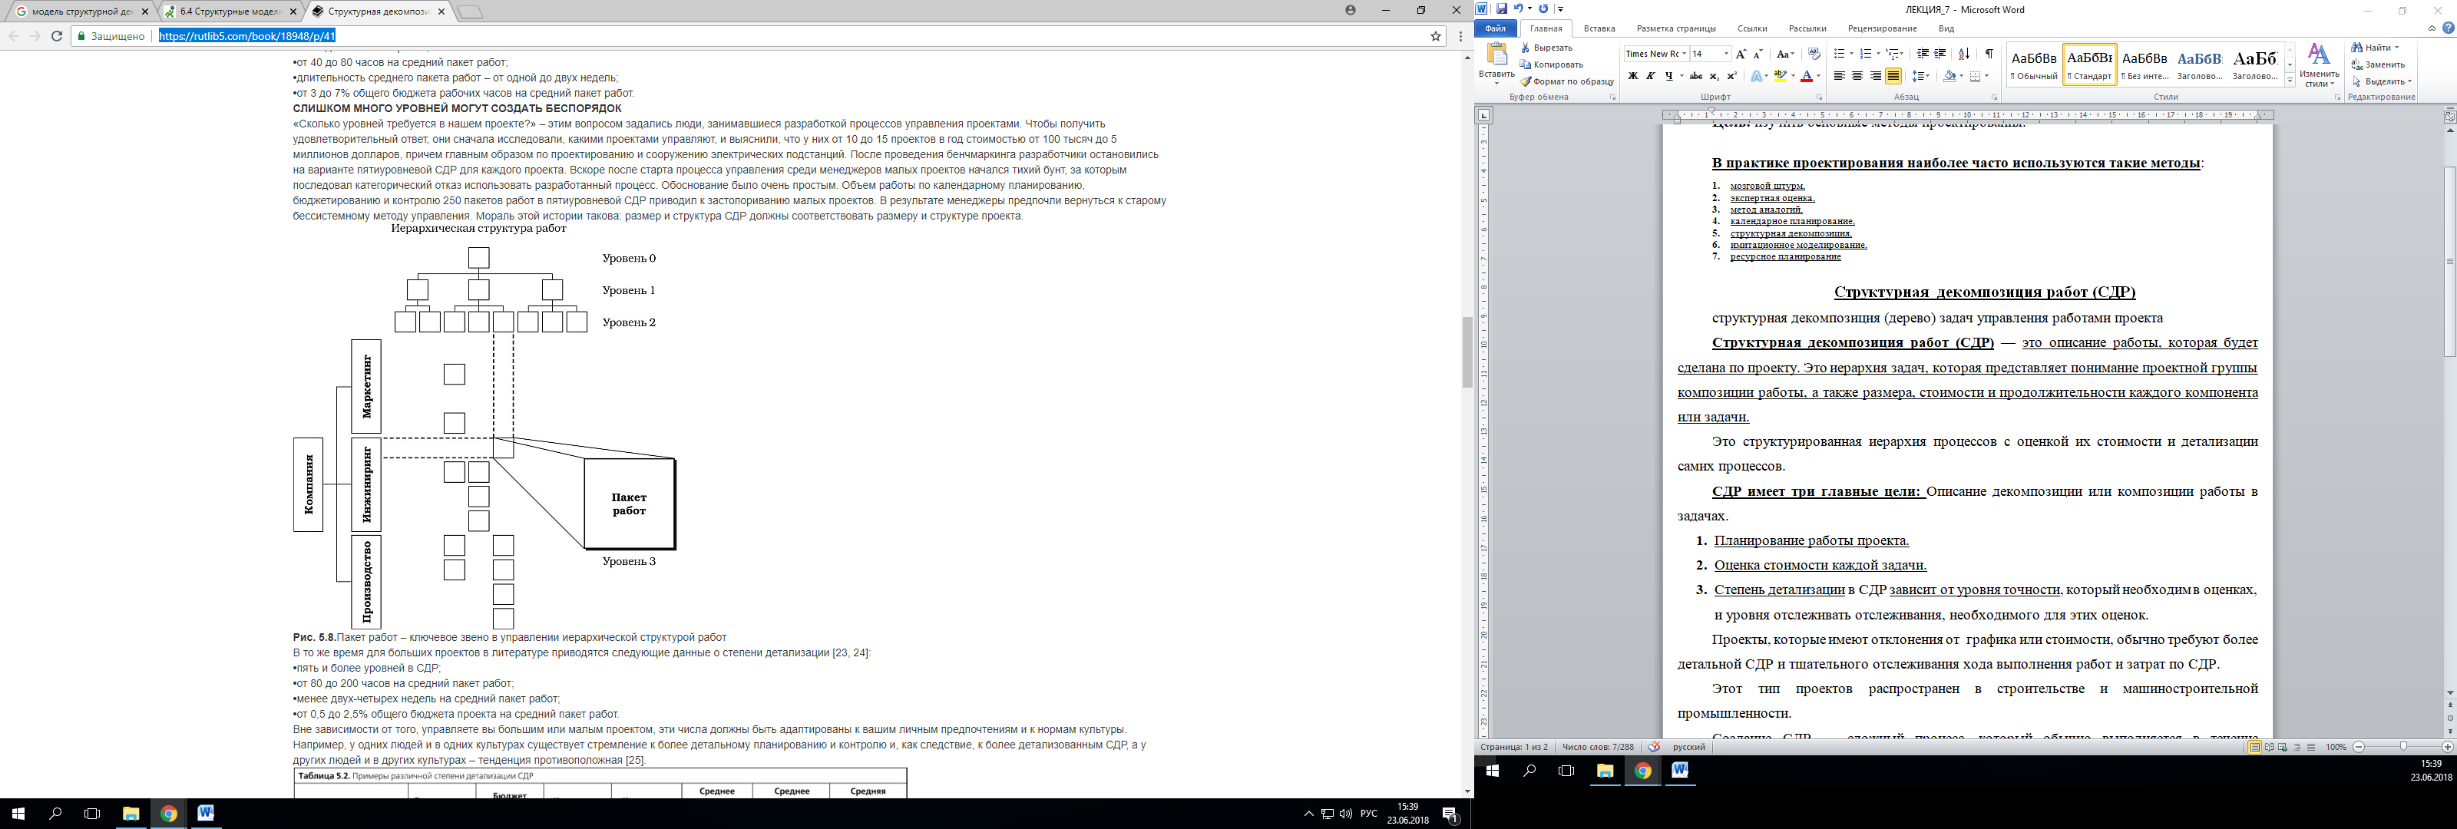

Выяснение степени детализации СДР включает в себя определение количества уровней СДР, количества и среднего размера пакетов работ, подходящих к конкретной ситуации и принятых в вашей отрасли.

**Детализация пригодная для большинства малых и средних проектов в сферах информационных технологий, разработки программного обеспечения и продуктов:**

1. от трех до четырех уровней в СДР;
2. от 15 до 40 пакетов работ
3. от 40 до 80 часов на средний пакетработ

длительность среднего пакета работ – от одной до двух недель;

1. от 3 до 7% общего бюджета рабочих часов на средний пакет работ.

*Если количество уровней создалось слишком много, это вносит беспоряд в проект и лишние материальные расходы!*

**Пакет работ** – ключевое звено в управлении иерархической структурой работ

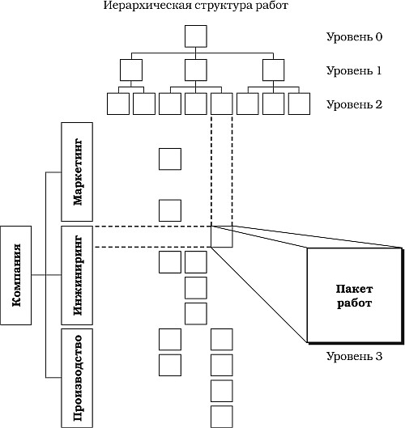

В то же время для больших проектов в литературе приводятся следующие данные о степени детализации

**•**пять и более уровней в СДР;

**•**от 80 до 200 часов на средний пакет работ;

**•**менее двух-четырех недель на средний пакет работ;

**•**от 0,5 до 2,5% общего бюджета проекта на средний пакет работ.

**Шаги структурирования СДР перечислены ниже:**

**1.**Начать с идентификации основных результатов проекта.

. В данной ситуации полезен подход, называемый *связыванием с содержанием.*В частности, при составлении описания содержания вы идентифицируете основные результаты, которые могут быть позаимствованы из него и использованы в качестве основных итогов СДР.

Ставим цель и связываем ее с конкретным результатом что мы должны получить.

Цель библиотека-результат выдача и прием книг

**2.**Разделить основные результаты на меньшие, лучше поддающиеся управлению, уровень за уровнем до тех пор, пока не будет достигнута точка, в которой результаты являются вещественными.

**3.**Выбрать способ представления СДР. В случае малых проектов изображение СДР в виде дерева обеспечивает лучшую наглядность и является предпочтительным

дерево

**4.**Убедиться в том, что СДР ориентирована на результаты. Так как в СДР речь идет о предметах поставки, в ней нет места операциям

**5.**Удостовериться в том, что СДР включает в себя все работы проекта.

То, что оставлено за пределами СДР, не будет учтено при распределении ресурсов и календарном планировании, а это рискованно. Т.е. не выделиться на задачу время и деньги

**6.**Сделать каждый элемент работ относительно независимым от других элементов того же уровня.

**7.**Продолжать деление работ на элементы вплоть до того уровня, элементы которого могут быть получены с помощью методов, применяемых в вашей организации.

**8.**Сформировать СДР, которая объединяет элементы работ или отдельные уровни до их слияния в той точке, где выполнение совокупности этих элементов эквивалентно завершению проекта.

Результат должен быть виден. Один из методов представление ERWIN представление бизнес процессов

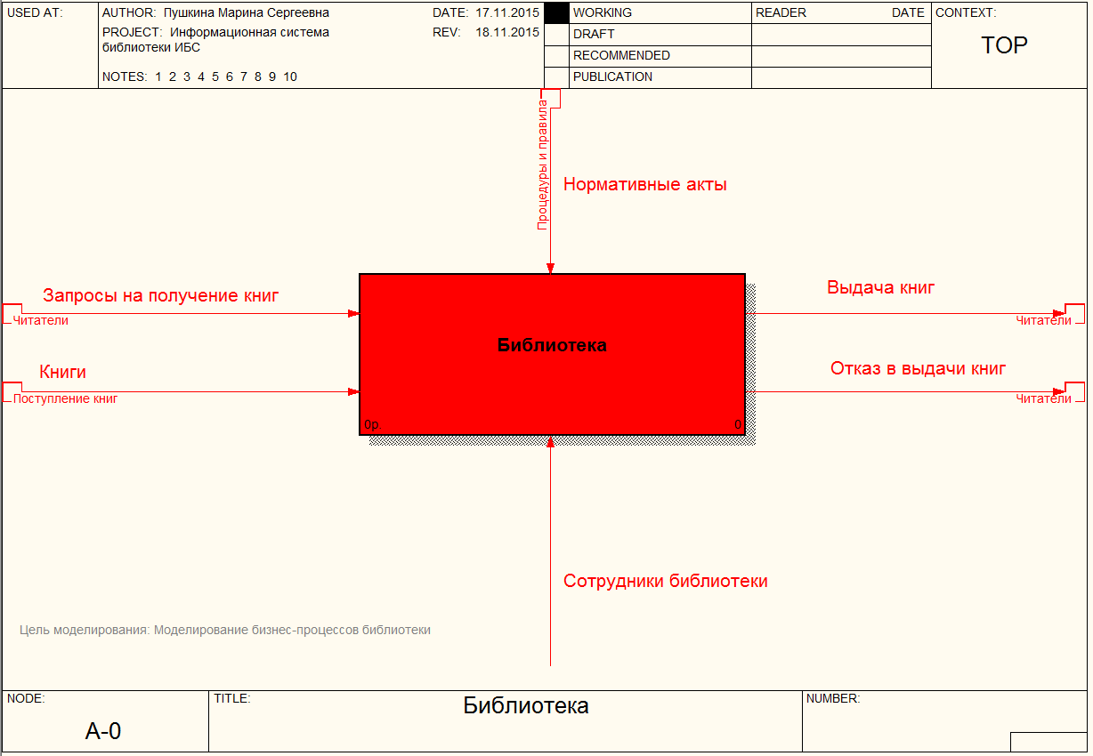

Рисунок 1.1 – Контекстная диаграмма библиотеки

На вход информационной системы подаются:

* запросы на получение книг;
* книги.

На выходе информационной системы получаем:

* выдача книг;
* отказ в выдачи книг.

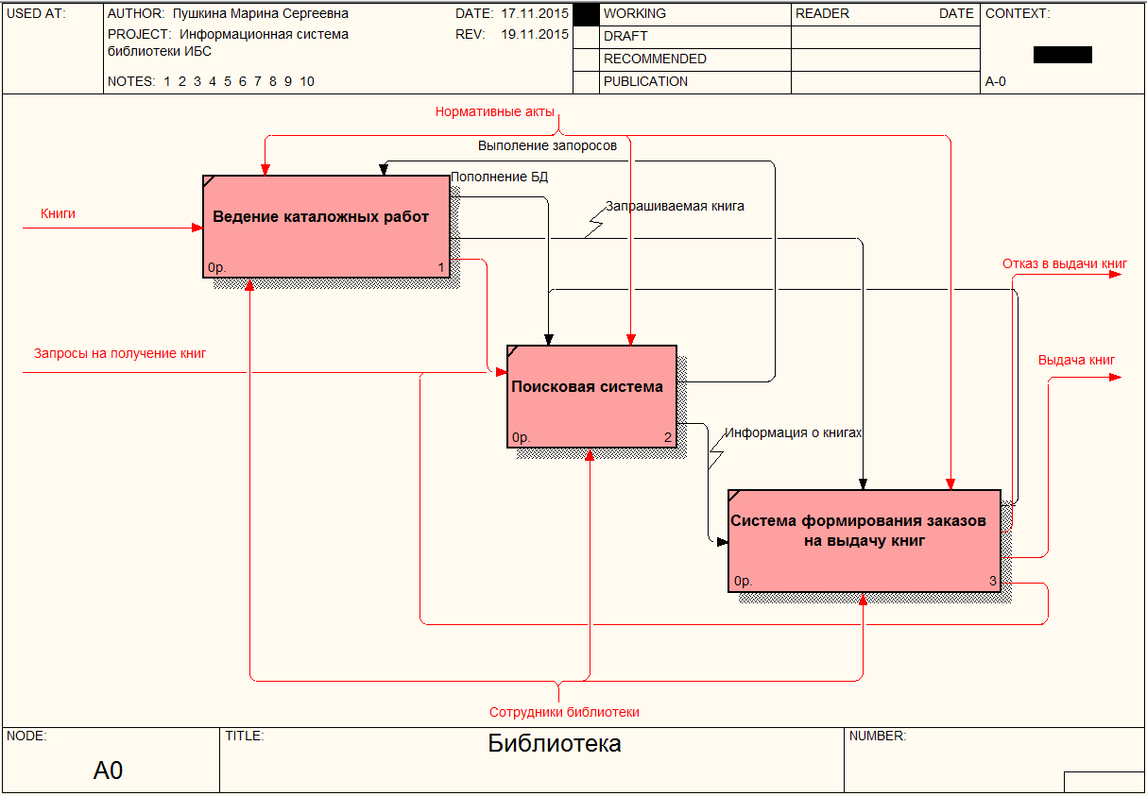Рисунок 1.2 – Взаимодействие основных компонентов системы

**Преимущества** использования СДР :

1. **•*эффективная визуализация****.*
2. ***простота****.* обычно для того, чтобы участники проекта смогли читать и строить СДР, достаточно весьма небольшой подготовки.

**Недостатки:**

1. **•***чрезмерно большая СДР требует слишком много времени, что сводит «на нет» производительность.*
2. Если СДР состоит из слишком *большого количества уровней* и пакетов работ, то ее использование в качестве каркаса для интеграции функций планирования и контроля *проекта становится бессмысленным*, времяемким и требующим больших затрат ресурсов.

**Результаты планирования предметной области проекта:**

1. *Комплект документов, определяющих предметную область:*
   1. обоснование проекта;
   2. продукт проекта – краткое изложение описания продукта;
   3. результаты проекта – полный список результатов проекта, достижение которых будет означать завершение проекта;
   4. характеристики результатов проекта – критерии для оценки успешности завершения проекта.
2. *Структура проекта*.
3. *План управления предметной областью:*
   1. способы управления предметной областью;
   2. порядок внесения изменений;
   3. оценка полагаемой стабильности предметной области;
   4. описание объектов и точек контроля;
   5. критерии оценки промежуточных и конечных результатов создания проекта.

В результате мы получаем наш проект в таком виде

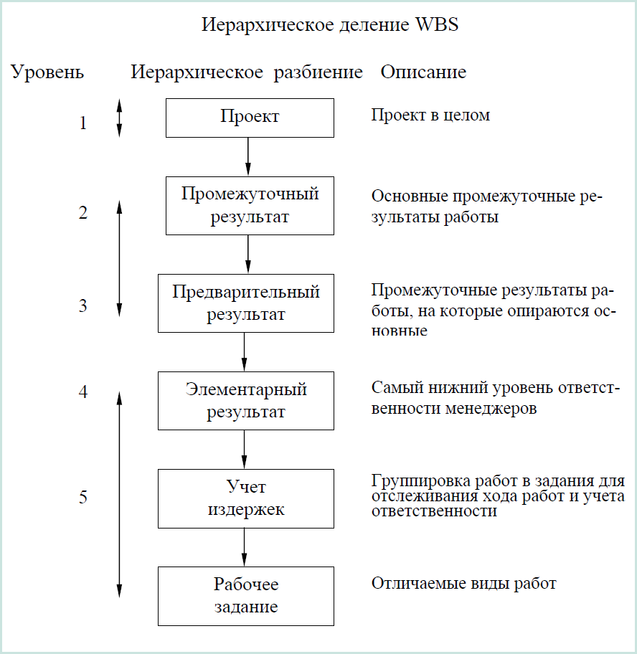

**Контрольные вопросы:**

1. Что такое календарное планирование
2. Какие даты установки завершения проекта вы знаете
3. Что такое рабочий график
4. Назовите методы календарного планирования
5. Опишите метод диаграммы Ганта
6. Что такое Канбан, опишите его
7. Что такое сетевая модель принцип работы
8. Что такое объекта календарная модель

**Список использованных источников:**

1. Project Management For Dummies / Управление проектами для "чайников"
2. Л. Н. Боронина З. В. Сенук основы управления проектами
3. Государственный стандарт Российской Федерации. Информационная технология. Сопровождение программных средств
4. Искусство IT-проектирования Скотт Беркун
5. <https://habr.com/post/189626/>
6. <https://4brain.ru/blog/%D0%BC%D0%BE%D0%B7%D0%B3%D0%BE%D0%B2%D0%BE%D0%B9-%D1%88%D1%82%D1%83%D1%80%D0%BC/>
7. http://studbooks.net/15236/ekonomika/metody_ekspertnyh_otsenok